Refere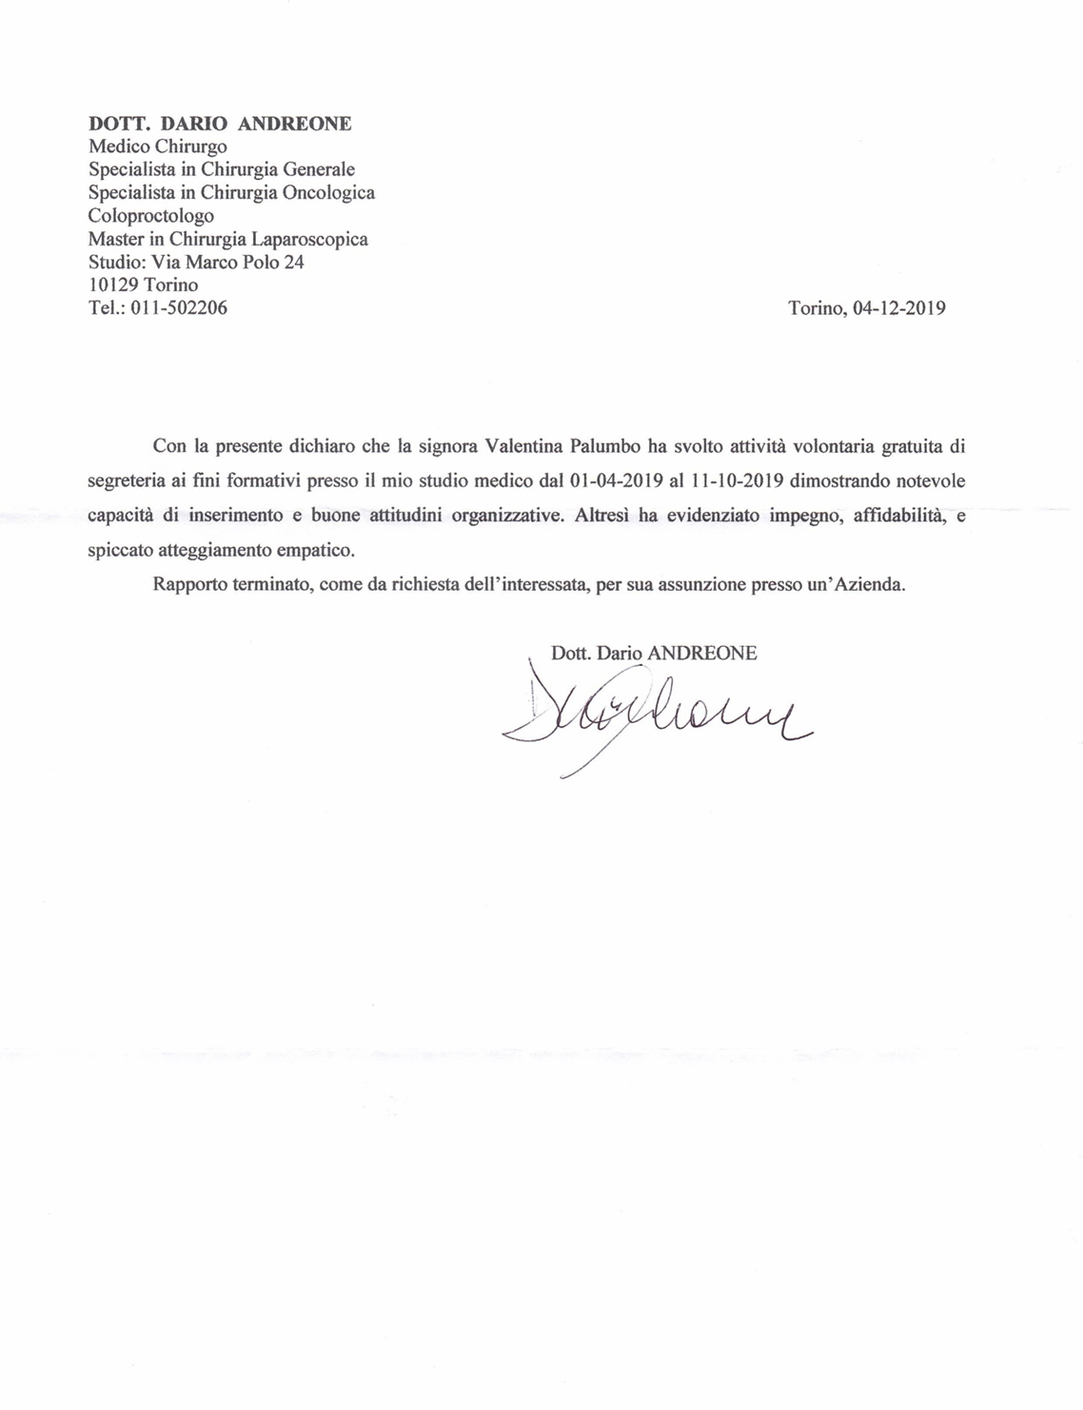

Informazioni Personali:

Nome e Cognome: Valentina Palumbo
Indirizzo: Via Gradisca 51 – 10136 Torino, TO
Data e Luogo di Nascita: 12/10/1986, Torino
Telefono: +39 3334282192
Email: passionv.vp@gmail.com

Istruzione e Formazione:

2001-2006 Diploma di Maturità in Perito dei Servizi Turistici presso l’Istituto Paolo Boselli

Esperienza Professionali

24/10/2019 – Oggi Azienda: NeroGiardini
Sede di lavoro: Via Pietro Micca 1, Torino, TO
Società: Vendita calzature uomo/donna/bambino, abbigliamento e accessori uomo/donna
Impiego: Commessa
Mansioni: Vendita assistita, cross selling, allestimento negozio, allestimento vetrine, riassortimento magazzino

01/04/2019 – 11/10/2019 Azienda: Studio Medico Privato
Sede: Via Marco Polo, 24, 10129, Torino, TO
Società: Ditta individuale del Prof. Dott. Andreone Dario specialista in Chirurgia Oncologica
Impiego: Impiegata
Mansioni: Segretariato, prenotazione appuntamenti, emissione fatture, accoglienza.

15/06/2018 – 7/03/2019 Azienda: Privato
Sede: Via Boston, 20, 10137, Torino, TO
Società: Dr. Riccio
Impiego: Assistente Personale
Mansioni: Segretariato, disbrigo pratiche burocratiche, stesura lettere.

2017 - 2018 Azienda: Smooke (Fluid di Greco Patricia)
Sede: Corso Montegrappa, 69, 10146 Torino, TO
Società: Vendita al dettaglio di sigarette elettroniche, ricambi e liquidi
Impiego: Commessa
Mansioni: Vendita assistita, allestimento negozio, allestimento vetrine, apertura/chiusura cassa, gestione ordini e magazzino.

2016 - 2017 Azienda: Lokita Milano
Sede: Corso Alcide De Gasperi, 9, 10129 Torino, TO
Società: Vendita al dettaglio di abbigliamento, calzature e accessori
Impiego: Commessa
Mansioni: Vendita assistita, allestimento negozio, allestimento vetrine, apertura/chiusura cassa, gestione ordini e magazzino.

2013 - 2014 Azienda: High Fashion di Aladili Wasam
Sede: Corso Regina Margherita, 234, 10144 Torino, TO
Società: Vendita al dettaglio uomo/donna di calzature (e.g. Guardini,
Moschino, Cavalli, Liu Jo, Twin Set), abbigliamento (Cavalli, Versace, Armani, Alessandrini) e accessori.
Impiego: Commessa
Mansioni: Vendita assistita, allestimento negozio, allestimento vetrine, apertura/chiusura cassa e gestione ordini.

2012 - 2013 Azienda: Kasanova
Sedi: presso i seguenti Centri Commerciali:
“Shopville Le Gru” di Via Crea, 10, 10095 Grugliasco, TO
“Le Due Valli” di Via Cascina Vastameglio, 3, 10064 Pinerolo, TO
Società: Franchising di vendita al dettaglio di prodotti per la casa
Impiego: Commessa
Mansioni: Vendita assistita, allestimento negozio, allestimento vetrine, apertura/chiusura cassa, gestione ordini e magazzino

2010 - 2011 Azienda: Alleanza Toro S.p.a.
Sedi: corso Unione Sovietica, 115, Torino, TO
Società: Assicurazioni
Impiego: Promotrice assicurativa
Mansioni: Generalista con specializzazione in rami Vita/Pensione.

2009 - 2010 Azienda: Casa Mia s.r.l.
Sedi: presso i seguenti Centri Commerciali:
“Shopville Le Gru” di Via Crea, 10, 10095 Grugliasco, TO
“Caselle Center” di Via Torino, 23, 10072 Caselle Torinese, TO
“Panorama” di Str. di Settimo, 371, 10036 San Mauro Torinese, TO
“La Certosa” di Via Spagna 10/12, 10093 Collegno, TO
Società: Ditta individuale di vendita al dettaglio di tendaggio e tappeti
Impiego: Commessa
Mansioni: Vendita assistita, allestimento negozio, allestimento vetrine, apertura/chiusura cassa, gestione ordini e magazzino

2008 - 2010 Azienda: Medico Specialista in Ostetricia e Ginecologia
Sedi: Via Donati, 10, 10121 Torino, TO
Società: Ditta individuale del Prof. Dott. Morra Claudio
Impiego: Impiegata, Assistente
Mansioni: Segretariato, prenotazione appuntamenti, emissione fatture, accoglienza

e assistente in piccoli interventi in loco.

2008 - 2009 Azienda: Mega 1941
Sedi: Corso Matteotti, 12A, 10121 Torino, TO
Società: Alemanni Mario & C, vendita al dettaglio di articoli regalo, per l’ufficio e rivenditore autorizzato Montblanc, Bulgari, Longchamp
Impiego: Commessa
Mansioni: Vendita assistita e confezioni

2006 - 2008 Azienda: Ambienthotel Panoramic s.r.l.
Sedi: Corso Matteotti, 12A, 10121 Torino, TO
Società: Ermeti Maurizio & C, catena alberghiera
Impiego: Cameriera, Barwoman
Mansioni: nella mansione di cameriera svolgevo servizio ai tavoli e assistevo

nella scelta di vini, nella mansione di barwoman preparavo colazioni e cocktail.

Capacità e Competenze personali:

Patente: patente di tipo B
Madrelingua: Italiano
Lingua Straniera:
Inglese: livello intermedio B1, buona conoscenza sia in comprensione, produzione orale che scritta.
Francese: livello elementare A2, conoscenza di base e scolastica.

Competenze Comunicative:
Ottime competenze comunicative frutto sia di personale predisposizione sia acquisite durante le mie esperienze lavorative a contatto con la clientela: spiccata propensione all’ascolto e alla comprensione delle necessità insite nelle richieste.

Competenze Organizzative e Gestionali:
Attitudine al pensiero creativo sia nel problem solving sia negli allestimenti dei punti vendita. Ottime capacità
organizzative acquisite durante gli anni di lavoro, di coordinamento, di pianificazione e organizzazione dei tempi e delle modalità di lavoro.
Ottima propensione e determinazione nel perseguimento degli obbiettivi stabiliti.

Competenze informatiche:
Buona conoscenza del pacchetto Office: Word, Excel, Access e dei sistemi operativi Windows: (98 - ME - 2000 - XP - VISTA).

Hobby e Tempo Libero: Amo la letteratura in particolare le biografie, il cinema soprattutto i documentari (di vario genere: storico, biografico e naturalistico), ascoltare musica, viaggiare e visitare musei, l’arte culinaria, praticare sport di gruppo e svolgo attività di volontariato presso varie associazioni animaliste.

Autorizzo il trattamento dei dati personali contenuti nel mio curriculum vitae in base art. 13 del D. Lgs. 196/2003.

